Daftar Isi

1.1 Pendahuluan 3
1.1.1 Sejarah 3
1.1.2 Perkembangan Visual Basic 4
1.1.3 Visual Basic 2005 (.NET) vs Visual Basic Klasik (6.0) 5
1.2 Environment dan Tools 6
1.3 Project Halo Dunia 10
1.4 Tipe Data – Operator – Variabel 15
1.4.1 Tipe Data 15
1.4.2 Operator 16
1.4.3 Variabel 18
1.4.4 Konversi Tipe Data 19
1.5 Event Driven Programming 20
1.5.1 Memahami Istilah Object, Property, Method dan Event 21
1.5.2 Project Event Driven Programming 22
2.1 Project Perhitungan Aritmatika 27
2.2 Project Waktu dan Tanggal 30
2.2.1 Project Jam Digital 30
2.2.2 Project Menghitung Tanggal 31
2.3 Project Animasi 34
2.4 Project MultiForm 37
3.1 Percabangan If-End If 45
3.1.1 Bentuk If-Then…Else…End If 45
3.1.2 Bentuk If-Then…ElseIf-Else…End If 47
3.2 Seleksi Select-Case 49
3.2.1 Project Select-Case 50
3.3 Pengulangan For-Next 52
3.4 Array 52
3.3 Subroutine dan Fungsi 52

  - BAB - 1

1.1 Pendahuluan
Microsoft Visual Basic (sering disingkat sebagai VB saja) merupakan sebuah bahasa pemrograman yang menawarkan Integrated Development Environment (IDE) visual untuk membuat program perangkat lunak berbasis sistem operasi Microsoft Windows dengan menggunakan model pemrograman (COM). Visual Basic merupakan turunan bahasa pemrograman BASIC dan menawarkan pengembangan perangkat lunak komputer berbasis grafik dengan cepat. Beberapa bahasa skrip seperti Visual Basic for Applications (VBA) dan Visual Basic Scripting Edition (VBScript) mirip seperti halnya Visual Basic, tetapi cara kerjanya berbeda. Para programmer dapat membangun aplikasi dengan menggunakan komponen-komponen yang disediakan oleh Microsoft Visual Basic. Dalam pemrograman untuk bisnis, Visual Basic memiliki pangsa pasar yang sangat luas. Dalam sebuah survey yang dilakukan pada tahun 2005, 62% pengembang perangkat lunak dilaporkan menggunakan Visual Basic, peringkat berikutnya C++, JavaScript, C#, dan Java.

1.1.1 Sejarah
Bill Gates, pendiri Microsoft, memulai bisnis softwarenya dengan mengembangkan interpreter bahasa Basic untuk Altair 8800, untuk kemudian ia ubah agar dapat berjalan di atas IBM PC dengan sistem operasi DOS. Perkembangan berikutnya ialah diluncurkannya BASICA (basic-advanced) untuk DOS. Setelah BASICA, Microsoft meluncurkan Microsoft QuickBasic dan Microsoft Basic (dikenal juga sebagai Basic Compiler).

Visual basic adalah pengembangan dari bahasa komputer BASIC (Beginner’s All-purpose Symbolic Instruction Code). Bahasa BASIC diciptakan oleh Professor John Kemeny dan Thomas Eugene Kurtz dari Perguruan Tinggi Dartmouth pada pertengahan tahun 1960. Bahasa program tersebut tersusun mirip dengan bahasa Inggris yang biasa digunakan oleh para programer untuk menulis program-program komputer sederhana yang berfungsi sebagai pembelajaran bagi konsep dasar pemrograman computer. Sejak saat itu, banyak versi BASIC yang dikembangkan untuk digunakan pada berbagai platform komputer. Apple BASIC dikembangkan oleh Steve Wozniak, mantan karyawan Hewlett Packard dan teman dekat Steve Jobs (pendiri Apple Inc.). Steve Jobs pernah bekerja dengan Wozniak sebelumnya (mereka membuat game arcade “Breakout” untuk Atari). Mereka mengumpulkan uang dan bersama-sama merakit PC, dan pada tanggal 1 April 1976 mereka secara resmi mendirikan perusahaan komputer Apple.

1.1.2 Perkembangan Visual Basic
VB 1.0 dikenalkan pada tahun 1991, pendekatan yg dilakukan untuk menghubungkan bahasa pemrograman dengan GUI berasal dari prototype yg dikembang oleh “Alan Cooper” yg di sebut TRIPOD. Berikut Perjalanan Visual Basic (VB 1.0 Sampai VB 10) :
- Visual Basic 1.0 (May 1991) di rilis untuk windows pada COMDEX/Windows Wordltrade yg dipertunjukan di Atlanta , Georgia. Sedangkan Visual Basic 1.0 untuk DOS dirilis pada bulan September 1992.
- Visual Basic 2.0 dirilis pada November 1992. Cakupan pemrogramannya cukup mudah untuk digunakan dan kecepatannya juga telah dimodifikasi.
- Visual Basic 3.0 , dirilis pada musim panas 1993 dan dibagi menjadi versi standard dan professional. VB 3 memasukan Versi 1.1 dari Microsoft Jet Database Engine yang dapat membaca serta menulis database Jet (atau access) 1.x.
- Visual Basic 4.0 (Agustus 1995) merupakan versi pertama yang dapat membuat windows program 32 bit sebaik versi 16 bit-nya. VB 4 juga memperkenalkan kemampuan untuk menulis non-GUI class pada Visual Basic.
- Visual Basic 5.0 (February 1997), Microsoft merilis secara eksklusif Visual basic untuk versi windows 32 bit. Programmer yang menulis programnya pada versi 16 bit dapat dengan mudah melakukan import programnya dari VB4 ke VB5, dan juga sebaliknya, program VB5 dapat diimport menjadi VB4. VB 5 memperkenalkan kemampuan untuk membuat User Control.
- Visual Basic 6.0 (pertengahan 1998) memperbaiki beberapa cakupan, temasuk kemapuannya untuk membuat Aplikasi Web-based . Visual Basic 6 dijadwalkan akan memasuki Microsoft “fasa non Supported” dimulai pada maret 2008
- Visual Basic .NET (VB 7), dirilis pada tahun 2002. Beberapa yang mencoba pada versi pertama .NET ini mengemukakan bahwa bahasa ini sangat powerful tapi bahasa yang digunakan sangat berbeda dengan bahasa sebelumnya, dengan kekurangan diberbagai area, termasuk runtime-nya yang 10 kali lebih besar dari paket runtime VB6 serta peningkatan penggunan memory.
- Visual Basic .NET 2003 (VB 7.1) , dirilis dengan menggunakan NET framework versi 1.1.
- Visual Basic 2005 (VB 8.0) , merupakan itegrasi selanjutnya dari Visual Basic .NET dan Microsoft memutuskan untuk menghilangkan kata kata .NET pada judulnya. Pada Rilis ini. Microsoft memasukan bebrapa fitur baru, diantaranya: Edit and Continue, dimana pada VB 2005 ini kita diperbolehkan melakukan perubahan kode pada saat program sedang dijalankan.
- Visual Basic 2005 Express, merupkan bagian dari Product Visual Studio. Microsoft membuat Microsoft Visual Studio 2005 Express edition untuk pemula dan yang gemar dengan VB, salah satu produknya adalah Visual Basic 2005 Express yang merupakan produk gratis dari Microsoft.
- Visual Basic “Orcas” (VB 9.0) , dijadwalkan akan dirilis pada tahun 2007 dan dibangung diatas .NET 3.5. Pada rilis ini, Microsoft menambahkan beberapa fitur, diantaranya: True Tenary operator, yaitu fungsi If(boolean,value,value) yang digunakan untuk menggantikan fungsi IIF, LINQ Support, Ekspresi Lambda, XML Literals, Nullable types, Type Inference.
- Visual Basic ‘VBx’ (VB 10.0), Visual Basic 10, yang juga dkenal dengan nama VBx, akan menawarkan dukungan untuk Dynamic Language Runtime.

1.1.3 Visual Basic 2005 (.NET) vs Visual Basic Klasik (6.0)
Apakah Visual Basic .NET dianggap sebagai sebuah versi Visual Basic atau benar-benar bahasa yang berbeda merupakan sebuah topik perdebatan yang hangat. Hal ini dikarenakan sintaksis bahasa Visual Basic .NET tidak mengalami perubahan yang sangat drastis, dan hanya menambahkan beberapa dukungan fitur baru seperti penanganan eksepsi secara terstruktur dan ekspresi yang bisa di-short-circuit-kan. Dua perubahan tipe data pun terjadi saat berpindah ke Visual Basic .NET. Dibandingkan dengan Visual Basic 6.0, tipe data Integer yang dimiliki oleh Visual Basic .NET memiliki panjang dua kali lebih panjang, dari 16 bit menjadi 32 bit. Selain itu, tipe data Long juga sama-sama berubah menjadi dua kali lipat lebih panjang, dari 32 bit menjadi 64 bit. Bilangan bulat 16-bit dalam Visual Basic .NET dinamakan dengan Short.

Jika sintaksis tidak banyak yang berubah, lain halnya dengan semantik, yang berubah secara signifikan. Visual Basic .NET merupakan sebuah bahasa pemrograman yang mendukung fitur "Bahasa Pemrograman Berorientasi Objek" secara penuh, karena memang didukung oleh arsitektur Microsoft .NET Framework, yang mengandung kombinasi dari Common Language Runtime dan Base Class Library. Visual Basic klasik, hanya merupakan sebuah bahasa pemrogaman berbasis objek, yang berjalan di atas arsitektur Component Object Model (COM). Perubahan ini telah mengubah banyak asumsi tentang hal yang benar yang harus dilakukan dengan mempertimbangkan performa dan kemudahan. Beberapa fungsi dan pustaka perangkat lunak, yang ada di dalam Visual Basic klasik, kini tidak terdapat di dalam Visual Basic .NET.

1.2 Environment dan Tools
IDE (Integrated Development Environment) adalah program komputer yang memiliki beberapa fasilitas yang diperlukan dalam pembangunan perangkat lunak. Tujuan dari IDE adalah untuk menyediakan semua utilitas yang diperlukan dalam membangun perangkat lunak.

Sebuah IDE, atau secara bebas dapat diterjemahkan sebagai Lingkungan Pengembangan Terpadu, setidaknya memiliki fasilitas:
- Editor, yaitu fasilitas untuk menuliskan kode sumber dari perangkat lunak.
- Compiler, yaitu fasilitas untuk mengecek sintaks dari kode sumber kemudian mengubah dalam bentuk binari yang sesuai dengan bahasa mesin.
- Linker, yaitu fasilitas untuk menyatukan data binari yang beberapa kode sumber yang dihasilkan compiler sehingga data-data binari tersebut menjadi satu kesatuan dan menjadi suatu program komputer yang siap dieksekusi.
- Debuger, yaitu fasilitas untuk mengetes jalannya program, untuk mencari bug/kesalahan yang terdapat dalam program.

Sampai tahap tertentu IDE modern dapat membantu memberikan saran yang mempercepat penulisan. Pada saat penulisan kode, IDE juga dapat menunjukan bagian-bagian yang jelas mengandung kesalahan atau keraguan. IDE Visual Basic 2005 Express cara umum telah memiliki fitur-fitur diatas dan juga terdapat automatic code checker, sehingga kesalahan pengetikan program sudah dapat dideteksi sejak awal. Lingkungan (environment) IDE Visual Basic 2005 Express dapat dibagi menjadi 4 bagian/window, yaitu; 1) Form Design/Code, 2) Toolbox, 3) Property Window, dan 4) Solution Explorer.

- Form Design/Code
Window ini menggunakan bentuk Tab ketika membuka banyak form untuk dikodekan atau didesain. Pada saat view design, kita dapat meletakkan berbagai komponen yang ada pada window form dengan mulakukan drag and drop. Sedangkan ketika akan mengetikkan baris-baris statement program, kita dapat langsung melakukan double-click pada form atau komponen yang diinginkan, maka pada saat itu view code akan secara otomatis tampil.

Gambar Tampilan Form Kosong

- Toolbox
Toolbox adalah tempat menampung semua komponen yang dapat kita gunakan didalam Visual Basic 2005 Express, ketika kita akan menggunakan salahsatu atau beberapa komponen tersebut cukup dengan melakukan double-klik atau drag and drop ke tempat form. Visual Basic 2005 Express telah menyediakan fasilitas untuk kenyamanan pembuatan program karena, sebagian besar komponen yang mungkin akan sering kita gunakan tersedia di bagian Common Control dalam Toolbox:

Gambar Tampilan Toolbox (dibagi menjadi dua bagian)

Tabel Beberapa Komponen Utama Visual Basic 2005 Express
Nama | Deskripsi
PictureBox | Digunakan untuk menampilkan atau meletakkan gambar.
Label | Digunakan untuk menambahkan keterangan pada komponen-komponen lain agar aplikasi/program mudah dipahami.
TextBox | Pasti TextBox merupakan salah satu komponen dasar yang paling sering digunakan pada Pemrograman Visual.
GroupBox | Sebuah zona yang berisi kontrol lain, yang paling spesifik yaitu, cara untuk RadioButtons kelompok sehingga mereka bekerja sebagai satu unit.
Button | Komponen yang sangat umum, digunakan untuk bertindak sebagai sebuah tombol, untuk mengaktifkan sesuatu. Misalnya, kotak pesan yang pasti memiliki tombol OK.
CheckBox | CheckBox biasanya muncul lebih dari satu dan dalam suatu kelompok, memungkinkan kita untuk memilih salah satu atau semua dari serangkaian pilihan. Misalnya, kita dapat menampilkan CheckBox untuk memungkinkan pengguna untuk memilih kualitas teks.
RadioButton | Hanya satu RadioButton dalam suatu kumpulan RadioButton yang dapat dipilih pada satu waktu. Klik satu RadioButton dan RadioButton yang sebelumnya ditekan akan menjadi tidak terpilih.
ComboBox | Secara umum mirip dengan ListBox, namun pengguna dapat mengetik teks ke dalam ComboBox..
ListBox | Menyajikan daftar untuk para pengguna dari yang mereka dapat mengklik pilihan.

- Property Window
Kita dapat menggunakan Jendela/window Property untuk mengatur identitas (atribut) dari komponen-komponen yang terdapat pada Toolbox. Sebagai contoh, di Window Properties kita dapat mengubah ukuran font atau warna teks untuk komponen TextBox.

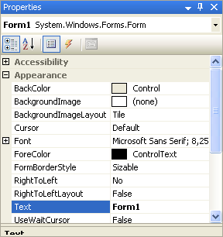
Gambar Tampilan Property Window

- Solution Explorer
Solution Explorer adalah jendela yang dapat digunakan oleh kita untuk melihat seluruh isi project. Jendela ini menampilkan semua project yang tentunya kita akan memiliki lebih dari satu project. Solution Explorer ini mirip seperti versi kecil dari Windows Explorer yang didedikasikan hanya untuk program yang sedang kita kerjakan.

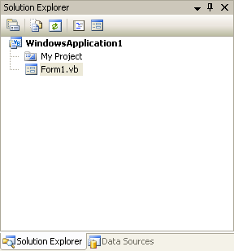
Gambar Tampilan Solution Explorer

1.3 Project Halo Dunia
Sebelum kita mengenal lebih dalam dan akhirnya jatuh cinta dengan Visual Basic 2005 Express, mari kita awali dengan membuat project yang paling terkenal di seluruh dunia, “Hello World” – dan supaya memiliki kesan dalam negeri, kita ubah menjadi ‘Project Halo Dunia’.

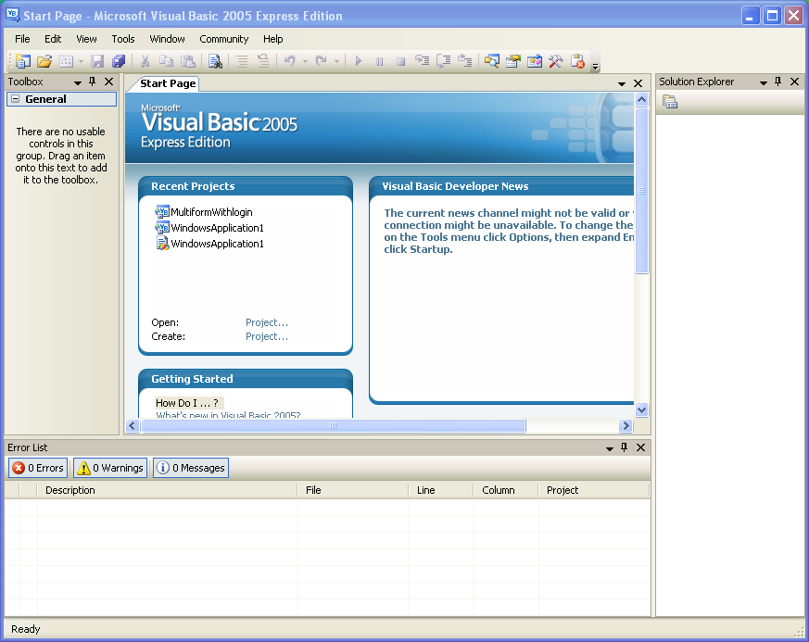
Gambar IDE Visual Basic 2005 Express

Mari kita mulai aktifkan Visual Basic 2005 Express yang telah terinstall di komputer, kemudian kita akan melihat tampilan window atau IDE (Integrated Development Environment) milik Visual Basic 2005 Express. Langkah berikutnya;

- Perhatikan bagian menu, klik menu File >> New Project, atau tekan Ctrl+N.

Gambar Menu File & New Project

- Ketik “ProjectHaloDunia” pada kotak Name, kemudian OK.

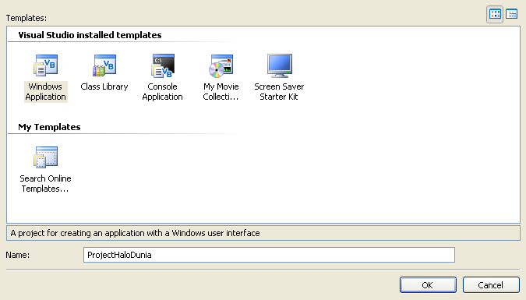
Gambar Tampilan Windows Application

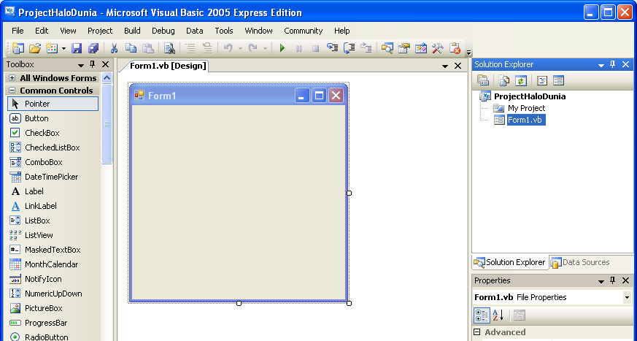
Gambar Tampilan Form1 Pada ProjectHaloDunia

- Lakukan drag and drop, pada button control (komponen) yang ada disisi bagian kiri IDE Visual Basic 2005 Express, ke Form1 yang ada dibagian tengah IDE Visual Basic 2005 Express, sehingga nampak sebagaimana pada gambar berikut.

Gambar Tampilan Komponen Button1 Pada Form1

- Perbaiki atau ubah, Text - Properties milik Button1 dan Text - Properties milik Form1, yang ada disisi bagian kanan IDE Visual Basic 2005 Express.

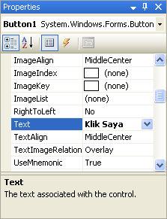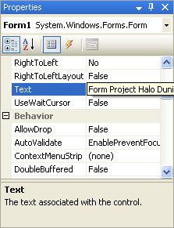
Gambar Tampilan Properties Milik Button1 Dan Form1

Property | Object-1 | Object-2
Name | Button1 | Form1
Text | Klik Saya | Form Project Halo Dunia

- Menulis kode program (source code) pada komponen Button1, dengan cara melakukan double-click pada komponen Button1.

Gambar Tampilan View Code

Kemudian akan tampil window yang kita sebut dengan jendela tampilan kode (view code), dimana pada dasarnya, Visual Basic 2005 Express telah membuatkan sebagian program generic pada view code tersebut. Tambahkan statement;
MsgBox("Halo Dunia,...")

Atau versi lengkap dari statement tersebut sevagai berikut;
Public Class Form1
Private Sub Button1_Click(ByVal sender As System.Object, _
ByVal e As System.EventArgs) Handles Button1.Click
MsgBox("Halo Dunia,...")
End Sub
End Class
Program View Code Komponen Button1

- Menjalankan atau Running, project yang telah kita buat tadi dengan mengklik Start Debugging pada ToolBar IDE Visual Basic 2005 Express. Kita dapat juga melakukannya dengan mengklik menu Debug >> Start Debugging, atau tekan F5 pada keyboard.

Gambar Tampilan ToolBar pada IDE Visual Basic 2005 Express

- Akhirnya, sebagaimana yang nampak pada gambar berikut;

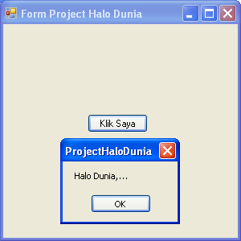
Gambar Tampilan Hasil - Project Halo Dunia

